**LAPORAN PENGEMBANGAN APLIKASI PEMESANAN MAKANAN TRADISIONAL**



**Disusun Oleh :**

**Aditya Bayu Pangestu (A11.2019.12068)**

**FAKULTAS ILMU KOMPUTER**

**UNIVERSITAS DIAN NUSWANTORO**

**SEMARANG**

**DAFTAR ISI**

1. **Cover1**
2. **Daftar Isi2**
3. **Tentang Aplikasi3**
4. **Deskripsi3**
5. **Screenshot 1 buah3**
6. **Manfaat Aplikasi4**
7. **Detail Pengembangan Aplikasi4**
8. **Flow Chart4**
9. **Class Diagram5**
10. **Gantt Chart5**
11. **Screenshot Tampilan5**
12. **Refferensi7**

**Tentang Aplikasi**

1. Deskripsi Aplikasi

Aplikasi pemesanan makanan berbasis android, dengan tema makanan traditional khas Kabupaten Pemalang, aplikasi ini dibuat untuk memenuhi tugas UAS dari mata kuliah Pemrograman Perangkat Bergerak. Aplikasi ini memiliki beberapa fitur yaitu register, login, tampilan selamat datang, menu utama berisi menu makanan yang tersedia, dan menu pemesanan dan setelah itu pesanan selesai. Register berfungsi untung mendaftarkan akun agar bisa login kedalam aplikasi tersebut dan agar bisa mengakses isi dari aplikasi ini. Pada tampian selamat datang terdapat tombol logout dan melanjutkan berbelanja. Pada menu utama menampilkan beberpa menu yang disajikan. Kemudian di menu pemesanan ada tampilan seperti jumlah pesanan kemudian tambahan toping dan juga total harga.

1. 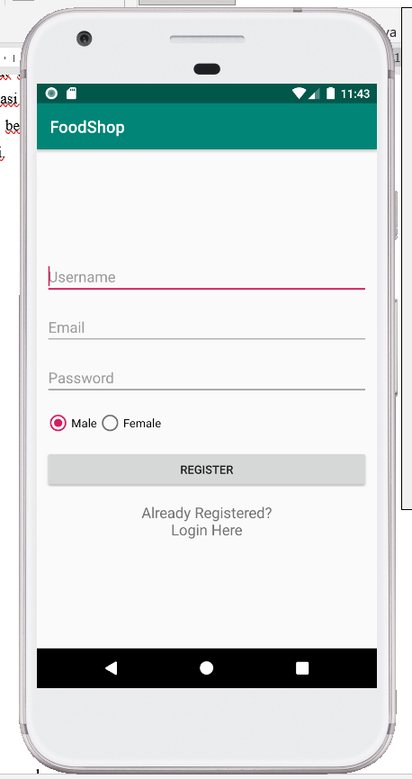Screenshot 1 buah
2. Manfaat Aplikasi

Untuk memudahkan bagian kasir dan pelanggan dalam memesan dan menerima pesanan. Dengan aplikasi ini akan memudahkan proses pemesanan tanpa antri seperti diketahui akhir akhir ini dalam kondisi pandemic ini tidak boleh berdekatan karena berkemungkinan saling menularkan virus, maka dari itu aplikasi ini akan sangat membantu dalam proses pemesana.

**Detail Pengembangan Aplikasi**

1. Flow chart

Register dan Login

User

Ya Tidak

Pemesanan

Selesai

1. Class Diagram

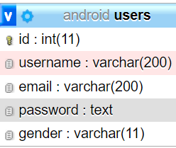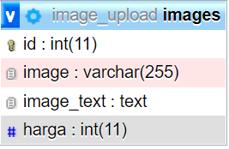

1. Timeline menggunakan gantt chart

|  |  |  |  |  |  |  |  |  |
| --- | --- | --- | --- | --- | --- | --- | --- | --- |
| No | Nama Aktifitas | Periode (2022) | | | | | | |
| 7/1 | 8/1 | 9/1 | 10/1 | 11/1 | 12/1 | 13/1 |
| 1. | membuat bagian register dan login. |  |  |  |  |  |  |  |
| 2. | Membuat bagian tampilan pengguna |  |  |  |  |  |  |  |
| 3. | Membuat bagian menu utama |  |  |  |  |  |  |  |
| 4. | Membuat tampilan pemesanan |  |  |  |  |  |  |  |
| 5. | Membuat database dan koneksi database |  |  |  |  |  |  |  |

1. Sccreenshot lebih lengkap

Halaman Register Halaman Login

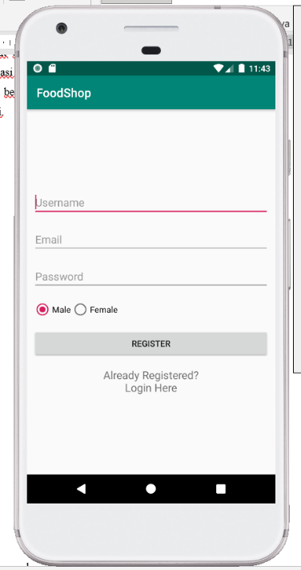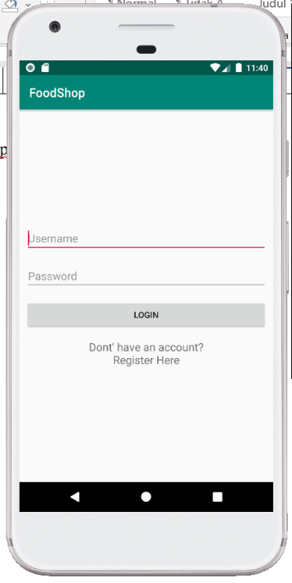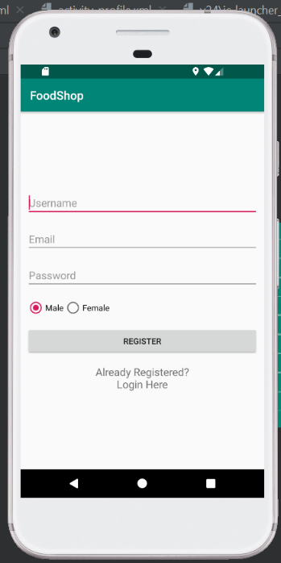

Halaman Tampilan Halaman Menu utama

Pelanggan

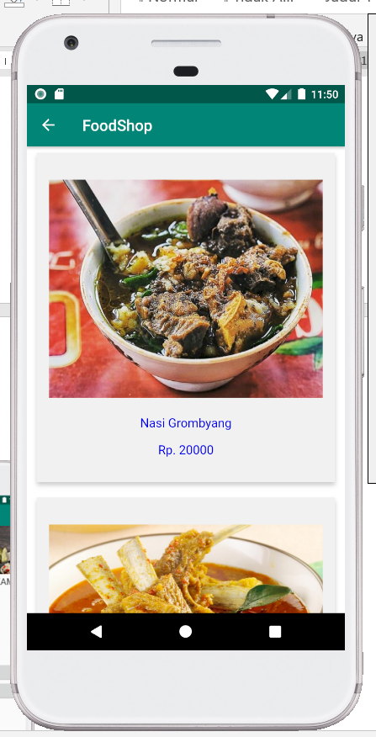

Tampilan Pemesanan

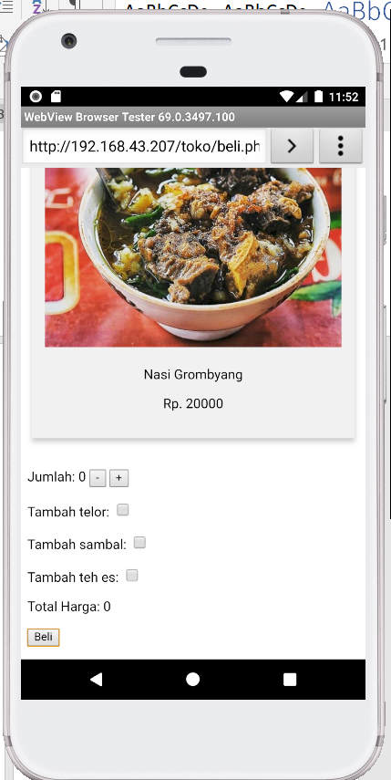

**Referensi**

1. <https://www.youtube.com/watch?v=Hzr3hsEGNnU>
2. <https://badoystudio.com/membuat-aplikasi-pemesanan-makanan-di-android-studio/>
3. <http://saptaji.com/2020/12/17/mudah-membuat-aplikasi-android-dengan-webview-di-android-studio/>
4. <https://m.kumparan.com/how-to-tekno/cara-membuat-login-di-android-studio-dengan-database-mysql-1wR8q3zRS3c/full>